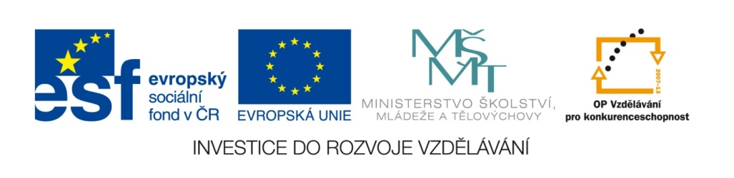
Název školy | Základní škola a mateřská škola Libchavy
Název a číslo projektu | EU peníze pro ZŠ Libchavy  CZ.1.07/1.4.00/21.3403
Číslo a název klíčové aktivity | III/2 Inovace a zkvalitnění výuky prostřednictvím ICT

Název materiálu: | Sčítání a odčítání - pracovní list
Číslo materiálu: | VY_32_INOVACE_19_1
Autor: | Mgr. Veronika Vaňousová
Datum vytvoření: | 10.8.2013
Vyučovací předmět: | Matematika
Ročník: | 6.
Vzdělávací oblast: | Matematika a její aplikace
Vzdělávací obor: | Matematika a její aplikace
Tematický okruh: | Číslo a proměnná
Téma: | Přirozená čísla
Druh učebního materiálu: | Pracovní list
Potřebný čas pro výuku DUM: | 15 - 20 min
Anotace / Metodický list: | Pracovní list k opakování učiva 5. ročníku.  Žáci mají za úkol řešit tří úloh zaměřené na opakování početních operací sčítání a odčítání v oboru přirozených čísel a jednotek času.  Řešení úloh je součástí DUM.

Sčítání a odčítání – opakování – pracovní list
- Doplň do čtverečků čísla tak, aby jejich součet v každém řádku, sloupci i v úhlopříčce odpovídal číslu za šipkou.
 |  |  |  | 10 |  |  | 13 |  |  | 6 |  | 41
 | 8 | 7 |  | 19 |  |  |  | 2 |  |  |  | 32
6 |  |  |  | 16 |  |  | 5 | 3 | 1 |  |  | 24
 |  |  |  |  |  |  |  | 9 | 4 |  |  | 39
12 | 20 | 13 |  | 11
 |  |  |  |  |  |  | 39 | 22 | 26 | 49 |  | 32

30 |  |  | 6 | 21 | 19 |  | 121
8 | 7 | 3 | 26 |  | 15 |  | 68
11 | 18 | 28 | 5 |  | 10 |  | 84
23 |  | 22 | 27 | 4 |  |  | 127
 | 25 | 24 | 20 |  | 1 |  | 119
29 |  | 36 |  |  |  |  | 147
117 | 128 | 127 | 116 | 81 | 97 |  | 160

- Vypočti:

6 | 0 | 4 |  |  |  | 1 | 2 | 3 |  |  |  | 2 | 4 | 2 |  |  |  | 5 | 4 | 5 |  |  |  | 8 | 1 | 9 |  |  |  | 8 | 5 | 5
3 | 1 | 6 |  |  |  | 2 | 0 | 6 |  |  |  | 5 | 4 | 9 |  |  | - | 3 | 9 | 2 |  |  | - | 4 | 2 | 5 |  |  | - | 5 | 4 | 6
3 | 7 | 1 | 4 | 4 |  |  |  |  |  | 3 | 6 | 9 |  |  |  | 6 | 5 | 1 | 7 | 9 |  |  |  | 8 | 7 | 1 | 9 | 6
 |  | 5 | 5 | 4 |  |  |  |  |  | 1 | 1 | 9 |  |  |  |  | 5 | 2 | 1 | 4 |  |  |  |  | 9 | 5 | 0 | 4
 | 6 | 6 | 9 | 4 |  |  |  |  | 6 | 9 | 9 | 1 |  |  |  |  |  | 9 | 8 | 8 |  |  |  |  |  | 9 | 8 | 6
 | 3 | 5 | 5 | 6 |  |  |  | 9 | 4 | 1 | 9 | 6 |  |  |  | 4 | 0 | 0 | 9 | 6 |  |  |  | 2 | 8 | 0 | 4 | 1

- Urči, kolik minut uplynulo mezi jednotlivými obrázky:
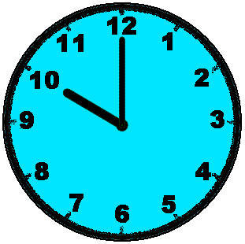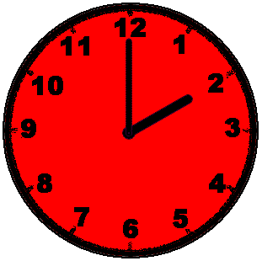
__ minut

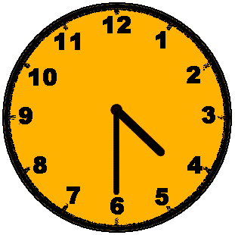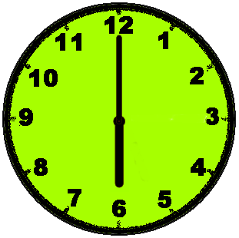
__ minut

ŘEŠENÍ
- Doplň do čtverečků čísla tak, aby jejich součet v každém řádku, sloupci i v úhlopříčce odpovídal číslu za šipkou.
2 | 3 | 5 |  | 10 |  |  | 13 | 8 | 14 | 6 |  | 41
4 | 8 | 7 |  | 19 |  |  | 11 | 2 | 7 | 12 |  | 32
6 | 9 | 1 |  | 16 |  |  | 5 | 3 | 1 | 15 |  | 24
 |  |  |  |  |  |  | 10 | 9 | 4 | 16 |  | 39
12 | 20 | 13 |  | 11
 |  |  |  |  |  |  | 39 | 22 | 26 | 49 |  | 32

30 | 31 | 14 | 6 | 21 | 19 |  | 121
8 | 7 | 3 | 26 | 9 | 15 |  | 68
11 | 18 | 28 | 5 | 12 | 10 |  | 84
23 | 34 | 22 | 27 | 4 | 17 |  | 127
16 | 25 | 24 | 20 | 33 | 1 |  | 119
29 | 13 | 36 | 32 | 2 | 35 |  | 147
117 | 128 | 127 | 116 | 81 | 97 |  | 160

- Vypočti:

6 | 0 | 4 |  |  |  | 1 | 2 | 3 |  |  |  | 2 | 4 | 2 |  |  |  | 5 | 4 | 5 |  |  |  | 8 | 1 | 9 |  |  |  | 8 | 5 | 5
3 | 1 | 6 |  |  |  | 2 | 0 | 6 |  |  |  | 5 | 4 | 9 |  |  | - | 3 | 9 | 2 |  |  | - | 4 | 2 | 5 |  |  | - | 5 | 4 | 6
9 | 2 | 0 |  |  |  | 3 | 2 | 9 |  |  |  | 7 | 9 | 1 |  |  |  | 1 | 5 | 3 |  |  |  | 3 | 9 | 4 |  |  |  | 3 | 0 | 9
3 | 7 | 1 | 4 | 4 |  |  |  |  |  | 3 | 6 | 9 |  |  |  | 6 | 5 | 1 | 7 | 9 |  |  |  | 8 | 7 | 1 | 9 | 6
 |  | 5 | 5 | 4 |  |  |  |  |  | 1 | 1 | 9 |  |  |  |  | 5 | 2 | 1 | 4 |  |  |  |  | 9 | 5 | 0 | 4
 | 6 | 6 | 9 | 4 |  |  |  |  | 6 | 9 | 9 | 1 |  |  |  |  |  | 9 | 8 | 8 |  |  |  |  |  | 9 | 8 | 6
 | 3 | 5 | 5 | 6 |  |  |  | 9 | 4 | 1 | 9 | 6 |  |  |  | 4 | 0 | 0 | 9 | 6 |  |  |  | 2 | 8 | 0 | 4 | 1
4 | 7 | 9 | 4 | 8 |  |  | 1 | 0 | 1 | 6 | 7 | 5 |  |  | 1 | 1 | 1 | 4 | 7 | 7 |  |  | 1 | 2 | 5 | 7 | 2 | 7

- Urči, kolik minut uplynulo mezi jednotlivými obrázky:
240 minut

90 minut

Zdroje:
- COUFALOVÁ, Jana a kol. Matematika pro šestý ročník základní školy. Praha: Fortuna, 1998, 216 s., ISBN 80-7168-588-7.
- PATILLA, Petr. Zábavná matematika. Praha: Svojtka, 2002, 127s.,ISBN 80-7237-404-4.
- obrázek – vlastní práce autorky

